|  |
| --- |
| Martin Bausch & Lukas Eckert |
| Breakout Dokumentation |
|  |

|  |
| --- |
|  |

# Komponentenstruktur

Lorem ipsum dolor sit amet, consectetur adipiscing elit. Nunc vestibulum, enim vitae aliquam suscipit, risus mauris placerat lectus, in hendrerit sem orci sit amet quam. Praesent viverra ante in sem fermentum non lobortis neque bibendum. Curabitur aliquam elit sed sem tempus eu auctor tellus pellentesque. Sed fringilla nisl vitae orci faucibus quis blandit urna ornare. Cum sociis natoque penatibus et magnis dis parturient montes, nascetur ridiculus mus. Phasellus facilisis feugiat arcu, vel varius tortor gravida at. Nulla facilisi. Aenean urna elit, imperdiet fringilla suscipit et, faucibus sit amet est. Etiam dui lacus, ultricies ut lacinia eget, egestas ac nisl. Sed ipsum libero, ultrices nec semper vel, molestie ut nisi. Vestibulum ligula ligula, blandit non facilisis sollicitudin, fringilla ac ante. Proin a mauris nec turpis mollis semper.

Nulla magna sem, laoreet vitae dapibus ac, condimentum id sapien. Nam in felis vitae tortor consequat placerat. Vestibulum fermentum dictum metus, vitae dignissim metus rutrum eget. Praesent eleifend felis ut mi pulvinar nec posuere nunc tempus. Donec ornare placerat massa at dapibus. Vivamus mollis mi neque, nec porta dolor. Ut nibh mi, fringilla vel ullamcorper at, molestie nec libero. Maecenas egestas luctus urna, id pulvinar nisl rutrum et. Nullam nisl lacus, blandit nec sollicitudin eu, venenatis non lorem. Vivamus adipiscing magna non ligula fermentum egestas. In et ligula id quam porttitor porttitor. Vestibulum ante ipsum primis in faucibus orci luctus et ultrices posuere cubilia Curae; Nullam volutpat, lorem non pulvinar commodo, arcu est porta dolor, eu elementum mauris dui in velit.

# Klassendiagramme

Lorem ipsum dolor sit amet, consectetur adipiscing elit. Nunc vestibulum, enim vitae aliquam suscipit, risus mauris placerat lectus, in hendrerit sem orci sit amet quam. Praesent viverra ante in sem fermentum non lobortis neque bibendum. Curabitur aliquam elit sed sem tempus eu auctor tellus pellentesque. Sed fringilla nisl vitae orci faucibus quis blandit urna ornare. Cum sociis natoque penatibus et magnis dis parturient montes, nascetur ridiculus mus. Phasellus facilisis feugiat arcu, vel varius tortor gravida at. Nulla facilisi. Aenean urna elit, imperdiet fringilla suscipit et, faucibus sit amet est. Etiam dui lacus, ultricies ut lacinia eget, egestas ac nisl. Sed ipsum libero, ultrices nec semper vel, molestie ut nisi. Vestibulum ligula ligula, blandit non facilisis sollicitudin, fringilla ac ante. Proin a mauris nec turpis mollis semper.

Nulla magna sem, laoreet vitae dapibus ac, condimentum id sapien. Nam in felis vitae tortor consequat placerat. Vestibulum fermentum dictum metus, vitae dignissim metus rutrum eget. Praesent eleifend felis ut mi pulvinar nec posuere nunc tempus. Donec ornare placerat massa at dapibus. Vivamus mollis mi neque, nec porta dolor. Ut nibh mi, fringilla vel ullamcorper at, molestie nec libero. Maecenas egestas luctus urna, id pulvinar nisl rutrum et. Nullam nisl lacus, blandit nec sollicitudin eu, venenatis non lorem. Vivamus adipiscing magna non ligula fermentum egestas. In et ligula id quam porttitor porttitor. Vestibulum ante ipsum primis in faucibus orci luctus et ultrices posuere cubilia Curae; Nullam volutpat, lorem non pulvinar commodo, arcu est porta dolor, eu elementum mauris dui in velit.

# Programmschichten

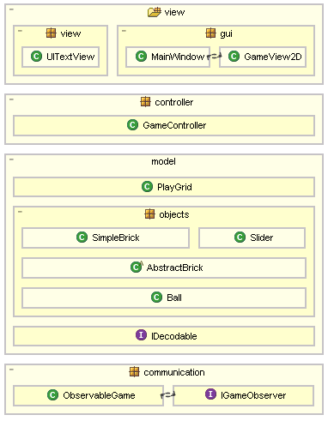

# Metriken

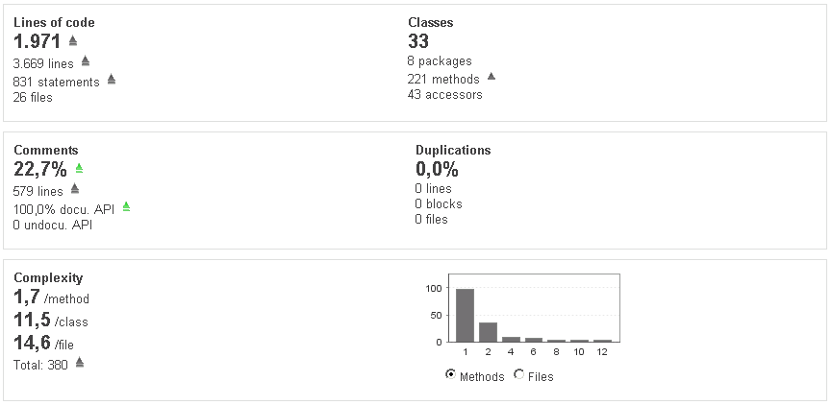

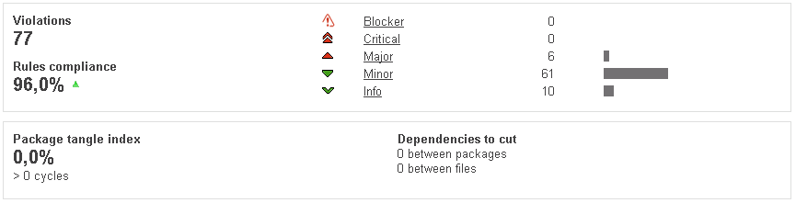

**Coverage**

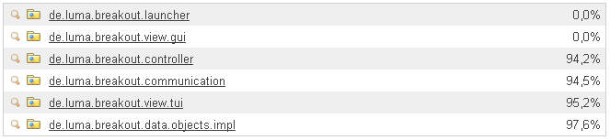

**LCOM4**

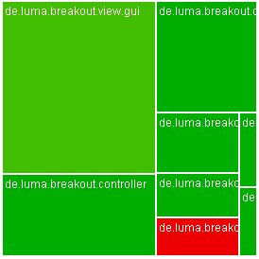

Der einzige LCOM4 Wert in Klasse PlayGrid beträgt 2. Die Klasse ist aber nicht sinnvoll trennbar.

# Guice Module

Lorem ipsum dolor sit amet, consectetur adipiscing elit. Nunc vestibulum, enim vitae aliquam suscipit, risus mauris placerat lectus, in hendrerit sem orci sit amet quam. Praesent viverra ante in sem fermentum non lobortis neque bibendum. Curabitur aliquam elit sed sem tempus eu auctor tellus pellentesque. Sed fringilla nisl vitae orci faucibus quis blandit urna ornare. Cum sociis natoque penatibus et magnis dis parturient montes, nascetur ridiculus mus. Phasellus facilisis feugiat arcu, vel varius tortor gravida at. Nulla facilisi. Aenean urna elit, imperdiet fringilla suscipit et, faucibus sit amet est. Etiam dui lacus, ultricies ut lacinia eget, egestas ac nisl. Sed ipsum libero, ultrices nec semper vel, molestie ut nisi. Vestibulum ligula ligula, blandit non facilisis sollicitudin, fringilla ac ante. Proin a mauris nec turpis mollis semper.

Nulla magna sem, laoreet vitae dapibus ac, condimentum id sapien. Nam in felis vitae tortor consequat placerat. Vestibulum fermentum dictum metus, vitae dignissim metus rutrum eget. Praesent eleifend felis ut mi pulvinar nec posuere nunc tempus. Donec ornare placerat massa at dapibus. Vivamus mollis mi neque, nec porta dolor. Ut nibh mi, fringilla vel ullamcorper at, molestie nec libero. Maecenas egestas luctus urna, id pulvinar nisl rutrum et. Nullam nisl lacus, blandit nec sollicitudin eu, venenatis non lorem. Vivamus adipiscing magna non ligula fermentum egestas. In et ligula id quam porttitor porttitor. Vestibulum ante ipsum primis in faucibus orci luctus et ultrices posuere cubilia Curae; Nullam volutpat, lorem non pulvinar commodo, arcu est porta dolor, eu elementum mauris dui in velit.

# Branch History

Lorem ipsum dolor sit amet, consectetur adipiscing elit. Nunc vestibulum, enim vitae aliquam suscipit, risus mauris placerat lectus, in hendrerit sem orci sit amet quam. Praesent viverra ante in sem fermentum non lobortis neque bibendum. Curabitur aliquam elit sed sem tempus eu auctor tellus pellentesque. Sed fringilla nisl vitae orci faucibus quis blandit urna ornare. Cum sociis natoque penatibus et magnis dis parturient montes, nascetur ridiculus mus. Phasellus facilisis feugiat arcu, vel varius tortor gravida at. Nulla facilisi. Aenean urna elit, imperdiet fringilla suscipit et, faucibus sit amet est. Etiam dui lacus, ultricies ut lacinia eget, egestas ac nisl. Sed ipsum libero, ultrices nec semper vel, molestie ut nisi. Vestibulum ligula ligula, blandit non facilisis sollicitudin, fringilla ac ante. Proin a mauris nec turpis mollis semper.

Nulla magna sem, laoreet vitae dapibus ac, condimentum id sapien. Nam in felis vitae tortor consequat placerat. Vestibulum fermentum dictum metus, vitae dignissim metus rutrum eget. Praesent eleifend felis ut mi pulvinar nec posuere nunc tempus. Donec ornare placerat massa at dapibus. Vivamus mollis mi neque, nec porta dolor. Ut nibh mi, fringilla vel ullamcorper at, molestie nec libero. Maecenas egestas luctus urna, id pulvinar nisl rutrum et. Nullam nisl lacus, blandit nec sollicitudin eu, venenatis non lorem. Vivamus adipiscing magna non ligula fermentum egestas. In et ligula id quam porttitor porttitor. Vestibulum ante ipsum primis in faucibus orci luctus et ultrices posuere cubilia Curae; Nullam volutpat, lorem non pulvinar commodo, arcu est porta dolor, eu elementum mauris dui in velit.

# Screenshots

## Hauptmenü

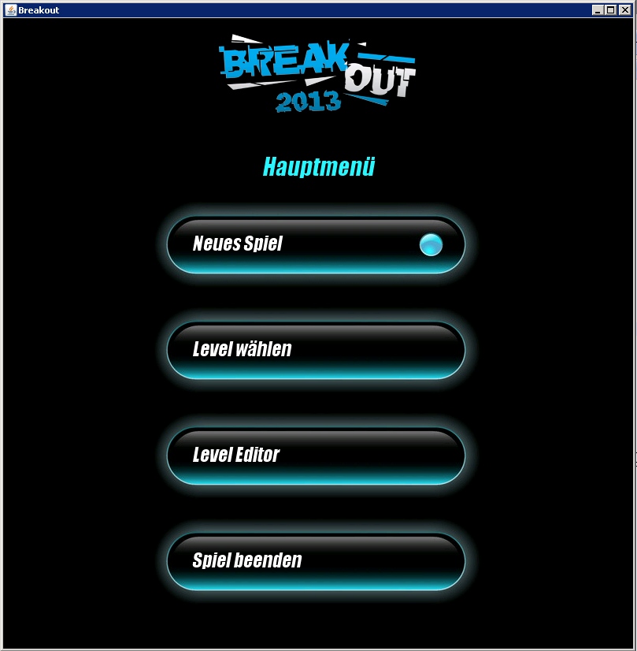

## Levelauswahlmenü

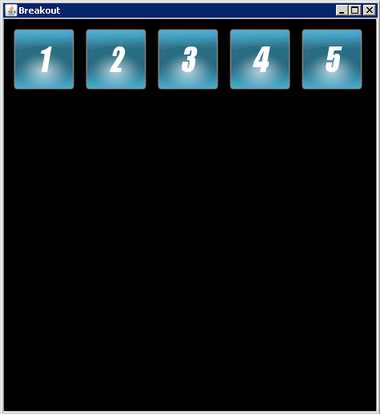

## Laufendes Spiel

## 

## Level Editor

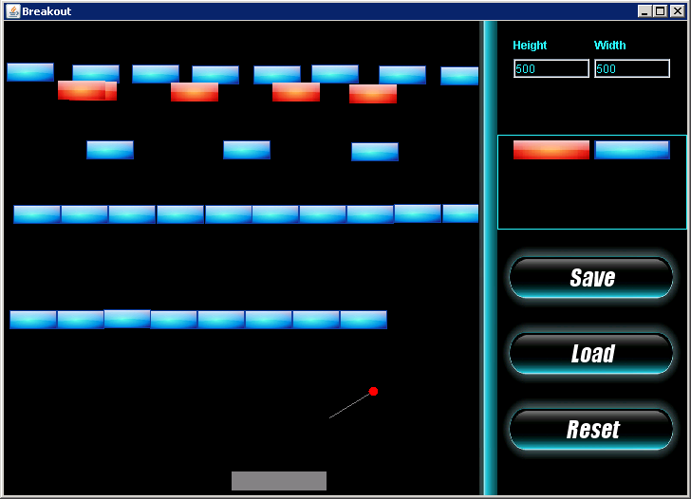

## TUI

# OnTime Projektplan

Lorem ipsum dolor sit amet, consectetur adipiscing elit. Nunc vestibulum, enim vitae aliquam suscipit, risus mauris placerat lectus, in hendrerit sem orci sit amet quam. Praesent viverra ante in sem fermentum non lobortis neque bibendum. Curabitur aliquam elit sed sem tempus eu auctor tellus pellentesque. Sed fringilla nisl vitae orci faucibus quis blandit urna ornare. Cum sociis natoque penatibus et magnis dis parturient montes, nascetur ridiculus mus. Phasellus facilisis feugiat arcu, vel varius tortor gravida at. Nulla facilisi. Aenean urna elit, imperdiet fringilla suscipit et, faucibus sit amet est. Etiam dui lacus, ultricies ut lacinia eget, egestas ac nisl. Sed ipsum libero, ultrices nec semper vel, molestie ut nisi. Vestibulum ligula ligula, blandit non facilisis sollicitudin, fringilla ac ante. Proin a mauris nec turpis mollis semper.

Nulla magna sem, laoreet vitae dapibus ac, condimentum id sapien. Nam in felis vitae tortor consequat placerat. Vestibulum fermentum dictum metus, vitae dignissim metus rutrum eget. Praesent eleifend felis ut mi pulvinar nec posuere nunc tempus. Donec ornare placerat massa at dapibus. Vivamus mollis mi neque, nec porta dolor. Ut nibh mi, fringilla vel ullamcorper at, molestie nec libero. Maecenas egestas luctus urna, id pulvinar nisl rutrum et. Nullam nisl lacus, blandit nec sollicitudin eu, venenatis non lorem. Vivamus adipiscing magna non ligula fermentum egestas. In et ligula id quam porttitor porttitor. Vestibulum ante ipsum primis in faucibus orci luctus et ultrices posuere cubilia Curae; Nullam volutpat, lorem non pulvinar commodo, arcu est porta dolor, eu elementum mauris dui in velit.

# Kostenkalkulation

Lorem ipsum dolor sit amet, consectetur adipiscing elit. Nunc vestibulum, enim vitae aliquam suscipit, risus mauris placerat lectus, in hendrerit sem orci sit amet quam. Praesent viverra ante in sem fermentum non lobortis neque bibendum. Curabitur aliquam elit sed sem tempus eu auctor tellus pellentesque. Sed fringilla nisl vitae orci faucibus quis blandit urna ornare. Cum sociis natoque penatibus et magnis dis parturient montes, nascetur ridiculus mus. Phasellus facilisis feugiat arcu, vel varius tortor gravida at. Nulla facilisi. Aenean urna elit, imperdiet fringilla suscipit et, faucibus sit amet est. Etiam dui lacus, ultricies ut lacinia eget, egestas ac nisl. Sed ipsum libero, ultrices nec semper vel, molestie ut nisi. Vestibulum ligula ligula, blandit non facilisis sollicitudin, fringilla ac ante. Proin a mauris nec turpis mollis semper.

Nulla magna sem, laoreet vitae dapibus ac, condimentum id sapien. Nam in felis vitae tortor consequat placerat. Vestibulum fermentum dictum metus, vitae dignissim metus rutrum eget. Praesent eleifend felis ut mi pulvinar nec posuere nunc tempus. Donec ornare placerat massa at dapibus. Vivamus mollis mi neque, nec porta dolor. Ut nibh mi, fringilla vel ullamcorper at, molestie nec libero. Maecenas egestas luctus urna, id pulvinar nisl rutrum et. Nullam nisl lacus, blandit nec sollicitudin eu, venenatis non lorem. Vivamus adipiscing magna non ligula fermentum egestas. In et ligula id quam porttitor porttitor. Vestibulum ante ipsum primis in faucibus orci luctus et ultrices posuere cubilia Curae; Nullam volutpat, lorem non pulvinar commodo, arcu est porta dolor, eu elementum mauris dui in velit.